4 et 5) Quelles réalités ces données sont-elles censées représenter ? Quelles en sont les limites ?

Le fichier des prénoms de l’INSEE est produit par un institut national, il est censé en cela faire preuve d’objectivité, ou en tout cas être le plus précis et exhaustif possible, sans parti pris. Il a pour objectif de présenter une photographie fidèle des prénoms donnés en France sur une certaine période, et permet de suivre l’évolution des prénoms donnés, ou simplement d’avoir une donnée objective sur le nombre de personnes qui portent tel ou tel prénom d’une année à une autre. Il permet donc, comme nous l’avons explicité plus haut, de comprendre comment les prénoms donnés en France ont évolué, et de s’interroger sur cette évolution. En outre, ce fichier a un intérêt clairement historique : il en dit réellement long sur la société française et ses évolutions, comme nous l’avons analysé plus haut. En effet, l’évolution de la popularité d’un prénom en dit long sur la perception de ce prénom dans la société, et permet de révéler de nombreux phénomènes historiques, sociologiques ou encore religieux. En effet, donner un prénom à son enfant, c’est lui donner une identité, et faire porter un sens à ce prénom. Ce sens peut être parfois très symbolique, ou permettre de rendre hommage à une personne de la famille (il est courant de donner à son enfant un prénom de l’un de ses ancêtres), ou à un personnage célèbre et influent. Il était par exemple courant dans les familles de la noblesse ou de la haute aristocratie française de donner comme prénom à leur premier enfant “Louis”, en hommage aux nombreux rois de France ainsi prénommés, mais cette pratique s’est peu à peu perdue avec l’instauration des républiques successives en France, et la diffusion d’un sentiment républicain mettant en minorité le royalisme. Ainsi, l’analyse d’un seul prénom grâce à cette base de données, et de sa popularité permet de mettre en lumière l’influence d’un événement sur la société française. On peut prendre comme exemple tout d’abord le prénom Adolf : déjà très peut donné au début du XXème siècle, ce prénom connaît son pic de popularité (très relatif) en 1941, au moment de la victoire de l’armée allemande sur l’armée française et du début de l’occupation allemande, et de la collaboration française avec l’occupant, mais décline dans les années suivantes, et n’est plus ou presque plus donné depuis 1944, date de la libération de la France de cette occupation. La version française de ce prénom, Adolphe, connaît elle aussi un déclin drastique depuis 1941, déclin accentué à partir des années 1970, ou la mémoire de la Shoah commence à redevenir un sujet dans la société française, après des années de silence sur le sujet et plus généralement sur la période d’occupation de la France par l’Allemagne nazie, et la collaboration. Selon Baptiste Coulmont, le prénom Adolphe est entré dans ce qu’il appelle un “purgatoire” des prénoms : pas totalement contraire à l’intérêt de l’enfant, mais pas non plus très bon pour ce dernier. Le *“signe de sa place dans un tel purgatoire”* est bel est bien sa place centrale dans le film à succès *Le Prénom*, dans lequel un futur père un peu fantasque déclare à ses parents que son fils sera appelé ainsi, ce qui crée scandale et controverses au sein de la famille.

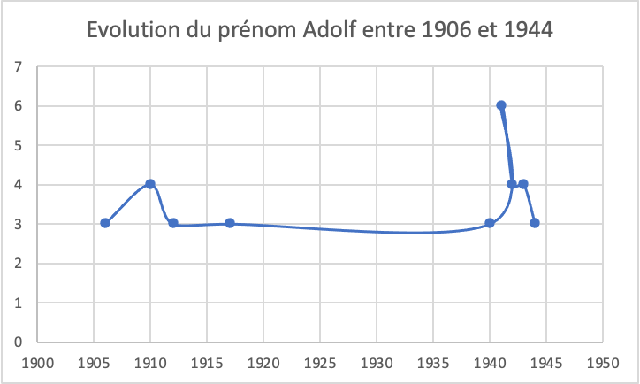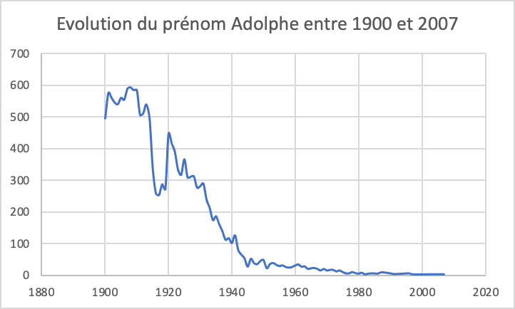

*Lecture : En 1941, le prénom Adolf a été donné 6 fois. Champ : France. Source : INSEE, Fichier des prénoms, 20 juin 2022.*

Pour prendre un exemple plus récent, le prénom Grégory est lui aussi victime d’un déclin assez significatif depuis 1984. En effet, avec la médiatisation de l’affaire Grégory, du nom d’un petit garçon de 4 ans assassiné dans les Vosges, et qui avait suscité des vagues d’émotion et surtout d’effroi, et particulièrement chez les parents de jeunes enfants, le prénom Grégory n’a presque plus été donné. On le voit particulièrement bien sur ces deux graphiques : à partir de 1984, il y une réelle chute du nombre d’enfants qui reçoivent le prénom Grégory à la naissance, et on peut donc imaginer une réelle corrélation entre l’affaire Grégory et cette chute impressionnante.

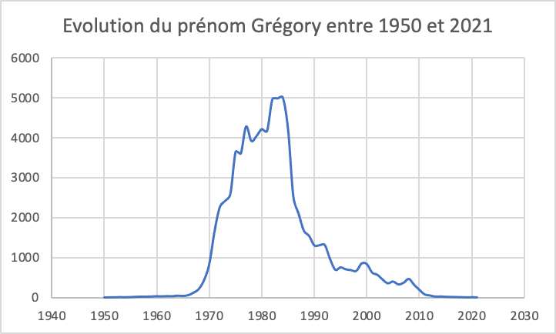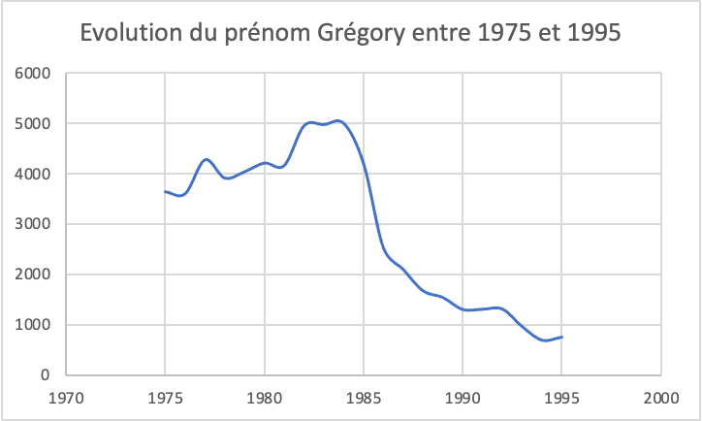

*Lecture : En 1984, le prénom Grégory a été donné 4999 fois. Champ : France. Source : INSEE, Fichier des prénoms, 20 juin 2022.*

De même, cette base de données permet de voir, par l’étude de prénoms très précis, comment la société française réagit à l’influence de pays étrangers, ou d’évènements internationaux. Par exemple, l’influence notamment culturelle des Etats-Unis en France après les Trentes glorieuses est particulièrement visible si l’on s’intéresse aux prénoms états-uniens donnés en France, comme les prénoms Jessica et Kevin. Ces deux prénoms, principalement donnés aux Etats-Unis, ont connu un réel pic dans les années 1990, avec l’avènement de la société de consommation, l’arrivée de nouveaux modes de communication mettant en lien des parties du monde jusqu’ici trop éloignées pour avoir une forte influence mutuelle, et l’avènement d’un réel *soft power* états-unien, allant de pair avec la fin de la Guerre Froide, qui consacre la superpuissance des Etats-Unis dans le monde entier. On voit ainsi que les prénoms Kevin et Jessica ont particulièrement été donnés dans les années 1990, avant de connaître un déclin progressif à partir des années 2000, ce qui correspond à l’affaiblissement de la puissance états-unienne avec les attentats du World Trade Center le 11 septembre 2001, puis la crise des subprimes en 2007 entre autres. Cette analyse reste bien sûr à relativiser, il existe d’autres facteurs qui ont pu mener à une augmentation du nombre de “Kevin” et de “Jessica”, comme l’effet de mode que nous avons évoqué plus haut, mais cela n’en reste pas moins une ligne d’analyse intéressante. Baptiste Coulmont montre d’ailleurs que l’influence de la culture américaine sur l’appellation des français est particulièrement visible au sein des milieux populaires, alors que les milieux favorisés y sont beaucoup plus hermétiques.

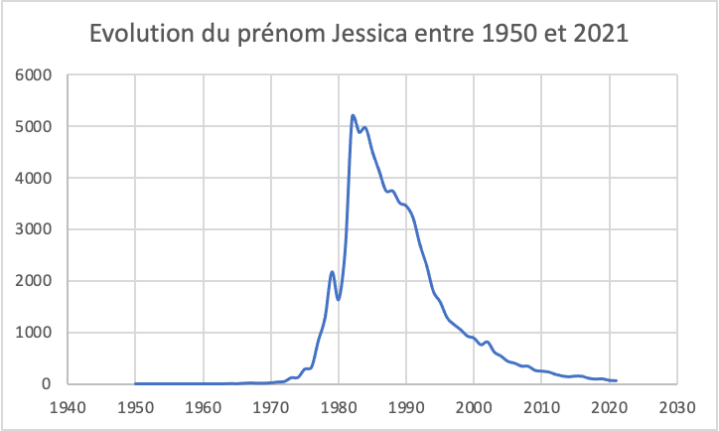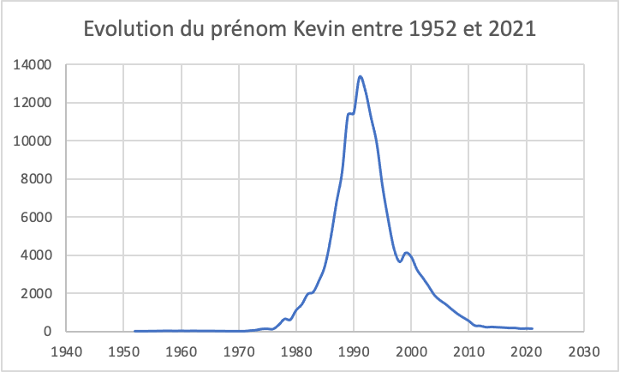

Lecture : En 1993, le prénom Kevin a été donné 11222 fois. Champ : France. Source : INSEE, Fichier des prénoms, 20 juin 2022.

Enfin, certains évènements internationaux ont une influence sur les prénoms donnés en France, ce qui donne une image intéressante de la perméabilité de l’opinion publique française à certains sujets, et de l’influence de ces événements internationaux sur la population française. On peut prendre l’exemple du prénom Oussama : il connaît une popularité relative, mais tout de même clairement croissante jusqu’en 2001 très exactement, date des attentats du 11 septembre de la même années, commandités en partie par Oussama Ben Laden, à la tête du groupe terroriste Al-Qaïda jusqu’en 2011. Ainsi, on voit l’influence qu’a eu cet événement international en France, puisque le prénom Oussama, donné à près de 200 enfants en 200, n’est plus donné qu’à 80 en 2002, et ce chiffre ne fait que décroitre par la suite. Là encore, cette analyse est à relativiser au vu du faible nombre d’enfants nommés Oussama, et de la prise en compte d’autres facteurs explicatifs, mais il est certain qu’une corrélation existe.

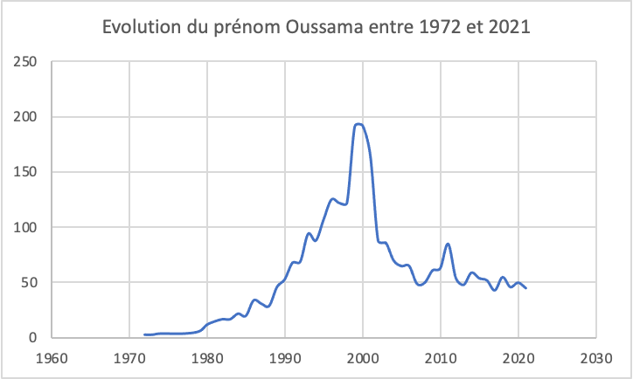

*Lecture : En 2000, le prénom Oussama a été donné 192 fois. Champ : France. Source : INSEE, Fichier des prénoms, 20 juin 2022.*

Cependant, le fichier des prénoms de l’INSEE n’a qu’une fonction de renseignement, et ne fournit pas d’autres informations que les prénoms attribués aux enfants nés en France entre 1900 et 2021, ainsi que les effectifs (par sexe) associés à chaque prénom. Il est réalisé à partir des déclarations à l’état civil des naissances, qui sont ensuite inscrites dans le Répertoire national d’identification des personnes physiques (RNIPP). Ce Fichier des prénoms est actualisé chaque année : il constitue donc un outil très pertinent pour plusieurs types d’études, notamment en sociologie, comme nous avons pu le constater. Cependant, ce fichier n’a pas d’intérêt *en soi*, il ne peut que servir de support à une étude, à une analyse. Il ne peut en effet n’avoir de réel intérêt que s’il est étudié précisément, et analysé sur un sujet en particulier. Or dans ce cas, se posent de nombreux problèmes, typiques dans l’exercice d’analyse de données. Tout d’abord, ce fichier peut être instrumentalisé à certaines fins, si on l’utilise en analysant seulement une série de données très précises : par exemple, d’aucuns souhaiteraient s’en servir pour faire des statistiques ethniques, interdites en France, en se basant sur le nombre de prénoms à consonance étrangère donnés d’une année à l’autre, etc. En outre, il est absolument nécessaire, dans l’utilisation de ce fichier des prénoms, de mettre les données recueillies en perspectives avec d’autres données, avec d’autres éléments de compréhension. En effet, ces données doivent être parfois relativisées quant à leur importance, même si elles peuvent être extrêmement intéressantes à analyser, le prénom donné à un enfant reste une donnée extrêmement précise, qui relève d’un cadre strictement privé, et qui ne peut pas être suffisant à analyser un phénomène d’ampleur nationale. Par exemple, dans certaines analyses de prénoms donnés, le nombre d’enfants qui portent au final ce prénom est tellement faible que, même s’il est probablement lié à un phénomène de plus grande ampleur, il faut cependant d’autres éléments pour démontrer l’existence de ce phénomène. Enfin, ce fichier des prénoms ne fournit aucune information telle que l’origine sociale des parents déclarant une naissance à l’état civil. Il ne permet pas une réelle analyse sociologique, et doit, comme précisé plus haut, être recoupé avec d’autres données, pour apporter quelque chose d’intéressant à une analyse. Les travaux du sociologue George Felouzis, qui s’est particulièrement intéressé à l’indicateur d’intégration, d’assimilation ou de discrimination que représente le prénom, mettent en exergue cette difficulté méthodologique, que le sociologue doit résoudre pour *“faire parler les prénoms”*.

Par ailleurs, étant donné qu’il se base sur les bulletins de naissance des personnes nées en France, celui-ci n’est pas exhaustif avant 1946 : il y a donc, avant cette date, des écarts significatifs avec le nombre de naissances reporté annuellement par l’INSEE. En effet, le RNIPP, qui est l’image des registres d’état civil, n’existe que depuis 1946. Cela signifie qu’avant la création de cet outil extrêmement utile pour l’établissement d’un fichier des prénoms, les données, recueillies directement dans les registres d’état civil étaient nécessairement plus parcellaires, et moins précises qu’aujourd’hui, à l”heure où le RNIPP et mis à jour quotidiennement. Mais malgré l’avancée remarquable que constitue le RNIPP, celui-ci n’est pas pour autant un outil infaillible. En effet, l’INSEE ne fait que se baser sur des informations transmises par les officiers d’état civil de chaque commune à partir des bulletins obtenus grâce aux déclarations des parents : des omissions ou des erreurs sur les prénoms venant de cette chaîne de transmission peuvent être constatés. Le RNIPP a également certaines limites dans les données qu’il recueille : il ne prend en compte que les personnes nées en France (françaises ou étrangères). Ainsi les personnes nées à l’étranger ne sont inscrites dans ce fichier que sous certaines conditions et à l’issue d’une demande spécifique, dans les conditions prévues par la loi n°78-17 du 6 janvier 1978 modifiée (articles 25-I et 27). Par ailleurs, se pose la question du changement de prénom : en effet, il arrive que des personnes demandent à changer de prénom, que ce soit en raison de l’impact négatif de leur prénom sur leur vie, ou par exemple dans le cas des personnes transgenres. Faut-il alors changer les statistiques de l’année de naissance, ou bien modifier les données pour l’année ou le changement de prénom est effectué ?

Il est intéressant ici de préciser que le fichier des prénoms de l’INSEE ne prend en compte que les premiers prénoms. Or les deuxièmes prénoms, s’il y en a, sont souvent extrêmement importants et ont un sens parfois même plus fort que les premiers, puisqu’ils sont plus résistants aux effets de mode. On donne souvent le prénom d’un ancêtre, d’un personnage célèbre ou inspirant, d’un proche qui nous est cher, comme l’a montré une étude du sociologue Bernard Vernier. Comme évoqué précédemment, historiquement, le deuxième prénom a même joué un rôle particulièrement remarquable, et est devenu un marqueur stigmatisant, selon Baptiste Coulmont : sous le IIIème Reich, l’obligation était faite aux populations juives de porter un second “prénom juif”, pour les rendre administrativement visibles. Par la suite, cette pratique s’est parfois inversée : certaines familles juives donnent à leur enfant un second prénom juif et un premier prénom à consonance française pour “cacher” leur identité au premier abord, et leur permettre de s’intégrer. Cet exemple est alors assez parlant pour montrer à quel point le deuxième prénom peut être important, et souligner son absence totale du fichier des prénoms de l’INSEE.

Enfin, une dernière limite de ce fichier des prénoms de l’INSEE doit être soulignée. En effet, comme nous l’avons vu, la législation concernant les prénoms qu’un parent peut donner à son enfant à la naissance a évolué au cours du XXème siècle, ce qui fait que les normes en vigueur en 1950 et celles qui s’appliquent en 2021 ne sont pas les mêmes. Il faut donc prendre en compte cet élément dans l’analyse de l’évolution des prénoms donnés en France. Ainsi, avant une loi de 1966, la législation française n’autorisait pas les parents à donner des prénoms régionaux par exemple. De ce fait, certains prénoms, comme des prénoms bretons par exemple, ne sont pas beaucoup donnés avant 1966, tout simplement parce qu’il était presque impossible de le faire : les officiers d’état civils avaient interdiction d’accepter tout autres prénoms que ceux prévus par la loi datant de 1803 : seuls certains faisaient preuve de flexibilité et acceptaient de déroger à cette règle, dans de rares exceptions. Cela fausse donc quelque peu l’analyse de l’évolution de certains prénoms. On peut prendre l’exemple du prénom breton Gwendoline, qui est systématiquement donné moins de 10 fois par an jusqu’à 1969, année où 14 enfants sont prénommés Gwendoline, chiffre croissant jusqu’en 1990, et qui recule ensuite, en raison, ici d’un effet de mode.

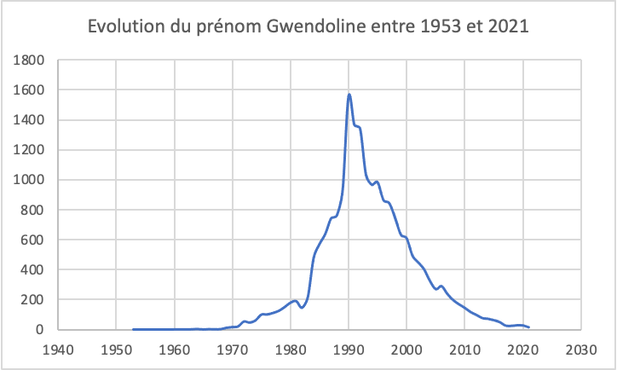

*Lecture : En 1990, le prénom Gwendoline a été donné 1158 fois. Champ : France. Source : INSEE, Fichier des prénoms, 20 juin 2022.*

Pour conclure, même si le fichier des prénoms est censé être une photographie fidèle des prénoms donnés en France depuis 1900, on voit que cette base de données, bien que relativement fiable et plutôt bien actualisée, comporte certaines limites, à envisager dans le cadre d’une étude de la base de données.